スイートポテトもち
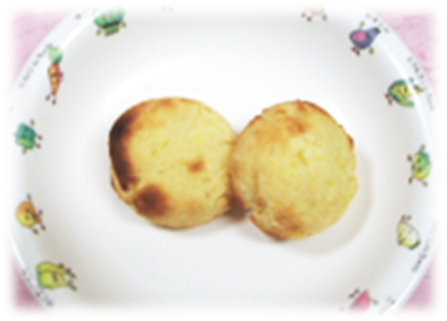 |  |  | １人分（２個分）の栄養価
 |  |  | エネルギー | 83kcal | カルシウム | 15mg
 |  |  | たんぱく質 | 0.8ｇ | 食塩相当量 | 0ｇ
 |  |  | 脂質 | 0.1ｇ
 |  |  | 一口メモ
材料（１０個分） |  |  | 作り方
品名 | 量 | 下準備 | - さつまいもは皮をむいて１cm厚の輪切りにし、水にさらし蒸す。  - ①が熱いうちにマッシャーやすりこぎを使って細かくつぶし、冷めないうちにオレンジジュース・砂糖を加え、手早く混ぜ合わせる。  - 白玉粉は、水を少しずつ加えながらこねて、耳たぶくらいのかたさにする。（水の量は、かたさをみながら調整する。）  - ②と③を合わせてよくこね合わせ、１０個にまるめ平たくして、フライパンにうすく油をひいて焼く。  ※焼き上がりに、しょうゆを軽く塗ると風味が良くなります。
さつまいも  オレンジジュース（100％）  砂糖  白玉粉  水 | ２００ｇ  大さじ２  大さじ２  大さじ２  大さじ1～2

